Proyecto Final Integrador
Predicción de Default de Préstamos

Diplomatura en Ciencia de Datos y Análisis Avanzado

GRUPO 33
INTEGRANTES: -GALO BADARO
-
-
-

Resumen Ejecutivo

Este proyecto desarrolla un sistema de scoring crediticio capaz de estimar la probabilidad de incumplimiento (default) de solicitantes de préstamos.
El modelo permite recomendar automáticamente la aprobación o rechazo del crédito con el objetivo de minimizar pérdidas financieras.
Se evaluaron múltiples algoritmos de Machine Learning bajo la metodología CRISP‑DM y se optimizó un umbral de decisión basado en costos de negocio.
El resultado final demuestra una mejora económica simulada significativa frente a una política de aprobación indiscriminada.

Definición del Problema y Relevancia

Las entidades financieras enfrentan pérdidas asociadas al incumplimiento de préstamos.
El objetivo del proyecto es predecir el riesgo de default antes del otorgamiento del crédito y mejorar la toma de decisiones.
El modelo permite reducir falsos negativos (clientes aprobados que luego incumplen), principal fuente de pérdida económica.

Datos y Metodología

Se utilizó el dataset Loan Default de Kaggle, el cual contiene información financiera anonimizada de solicitantes.
Se aplicó la metodología CRISP‑DM:
• Comprensión del negocio
• Comprensión de datos
• Preparación
• Modelado
• Evaluación
• Simulación de despliegue
Se realizaron procesos de limpieza, imputación de valores faltantes, codificación de variables categóricas y creación de variables financieras derivadas.

Análisis Exploratorio (EDA)

El análisis exploratorio permitió identificar la distribución de la variable objetivo y posibles relaciones entre variables financieras y el riesgo de default.
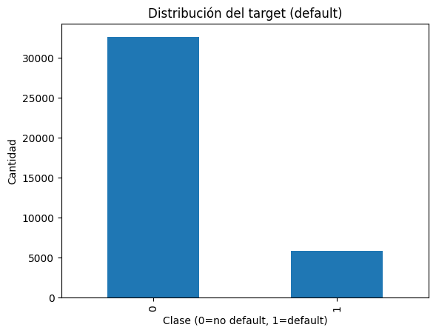
Gráfico de barras mostrando la proporción de clientes en default vs no default.

Top 10 correlaciones absolutas (numéricas) con target:
 | corr | abs_corr
repay_fail | 0.998486 | 0.998486
total_rec_prncp | -0.342460 | 0.342460
total_pymnt | -0.245988 | 0.245988
total_pymnt_inv | -0.243533 | 0.243533
last_pymnt_amnt | -0.220630 | 0.220630
int_rate | 0.200865 | 0.200865
inq_last_6mths | 0.111511 | 0.111511
pub_rec | 0.050597 | 0.050597
loan_amnt | 0.043279 | 0.043279
dti | 0.042504 | 0.042504
Tabla mostrando variables con mayor relación con el incumplimiento.

Modelado y Evaluación
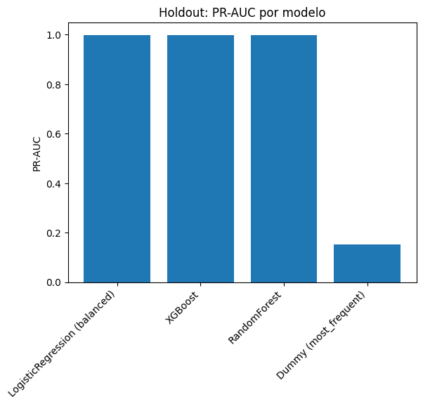
Se evaluaron los siguientes modelos:
• Dummy Classifier (baseline)
• Logistic Regression
• Random Forest
• XGBoost
Las métricas principales utilizadas fueron PR‑AUC, ROC‑AUC, Recall y F1‑Score.
Barplot comparando desempeño predictivo.
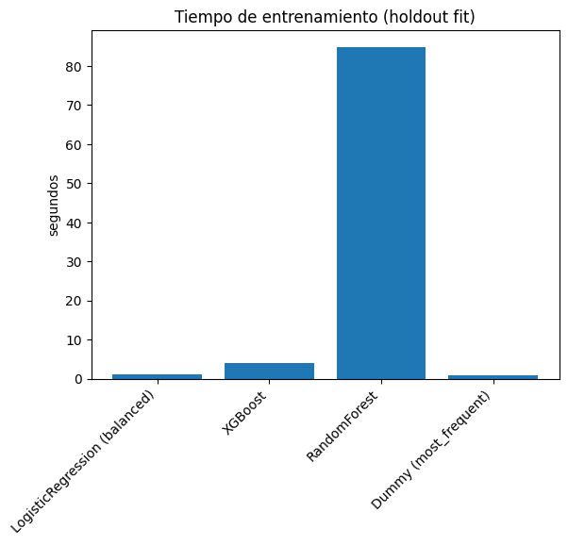
Comparación del costo computacional entre modelos.

Optimización del Umbral de Decisión

Se optimizó el threshold considerando el mayor costo asociado a aprobar clientes que incumplen.
Esto permite traducir métricas técnicas en decisiones empresariales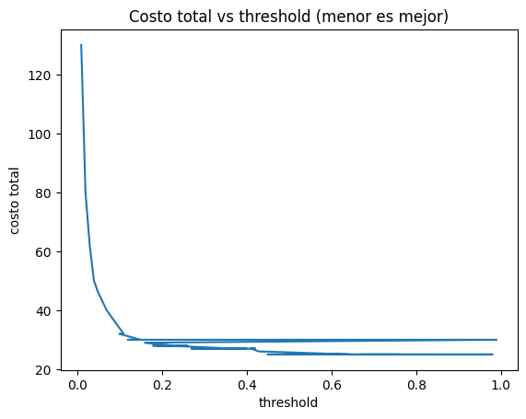
Gráfico mostrando el punto óptimo de decisión.

Impacto en el Negocio

Se simuló el impacto financiero comparando dos escenarios:
1) aprobación sin modelo
2) aprobación utilizando el sistema predictivo
El modelo reduce pérdidas esperadas y mejora la rentabilidad proyectada.

===== IMPACTO ECONÓMICO =====
Ganancia neta SIN modelo: $-6,159,005.00
Ganancia neta CON modelo: $7,195,420.00

💰 Mejora económica gracias al modelo: $13,354,425.00

Robustez y Confiabilidad

Se evaluó la estabilidad mediante validación cruzada y análisis de sensibilidad del threshold.
También se analizaron variables influyentes para garantizar interpretabilidad.
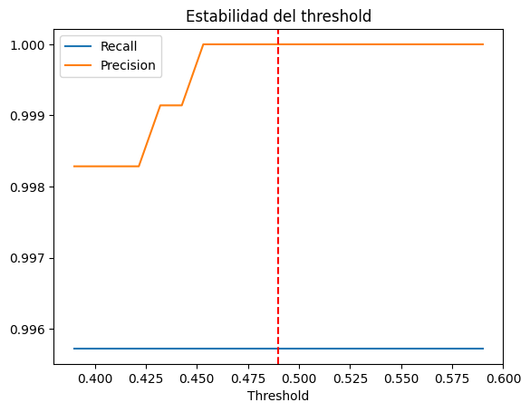

Conclusiones y Recomendaciones

El sistema desarrollado permite estimar el riesgo crediticio y apoyar decisiones de otorgamiento.
Se recomienda su utilización como herramienta de apoyo a analistas financieros.
Como trabajos futuros se propone monitoreo de drift, recalibración periódica y evaluación de fairness.

Bibliografía
Chapman, P., Clinton, J., Kerber, R., Khabaza, T., Reinartz, T., Shearer, C., & Wirth, R. (2000). CRISP-DM 1.0: Step-by-step Data Mining Guide. SPSS Inc.
Wirth, R., & Hipp, J. (2000). CRISP-DM: Towards a standard process model for data mining. Proceedings of the 4th International Conference on the Practical Applications of Knowledge Discovery and Data Mining, 29–39.
Géron, A. (2022). Hands-On Machine Learning with Scikit-Learn, Keras & TensorFlow (3rd ed.). O'Reilly Media.
James, G., Witten, D., Hastie, T., & Tibshirani, R. (2021). An Introduction to Statistical Learning: With Applications in Python. Springer.
Bishop, C. M. (2006). Pattern Recognition and Machine Learning. Springer.
Hastie, T., Tibshirani, R., & Friedman, J. (2009). The Elements of Statistical Learning. Springer.
Thomas, L. C., Edelman, D. B., & Crook, J. N. (2017). Credit Scoring and Its Applications (2nd ed.). Society for Industrial and Applied Mathematics (SIAM).
Hand, D. J., & Henley, W. E. (1997). Statistical classification methods in consumer credit scoring: A review. Journal of the Royal Statistical Society: Series A, 160(3), 523–541.
Lessmann, S., Baesens, B., Seow, H. V., & Thomas, L. C. (2015). Benchmarking state-of-the-art classification algorithms for credit scoring: An update of research. European Journal of Operational Research, 247(1), 124–136.
Saito, T., & Rehmsmeier, M. (2015). The precision-recall plot is more informative than the ROC plot when evaluating binary classifiers on imbalanced datasets. PLOS ONE, 10(3), e0118432.
Pedregosa, F., Varoquaux, G., Gramfort, A., Michel, V., Thirion, B., Grisel, O., et al. (2011). Scikit-learn: Machine learning in Python. Journal of Machine Learning Research, 12, 2825–2830.
Chen, T., & Guestrin, C. (2016). XGBoost: A scalable tree boosting system. Proceedings of the 22nd ACM SIGKDD International Conference on Knowledge Discovery and Data Mining, 785–794.
Breiman, L. (2001). Random forests. Machine Learning, 45(1), 5–32.

